FUNCIONES
Y = n
FUNCION CONSTANTE:
.
pendiente: 0 La gráfica es una recta horizontal paralela a al eje de abscisas

a) y = -4

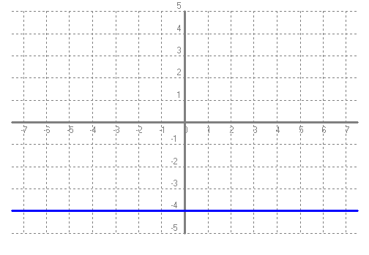

Y= mx + n

FUNCION AFIN:

- y = 2 x – 1
- y = -3/4 x – 1

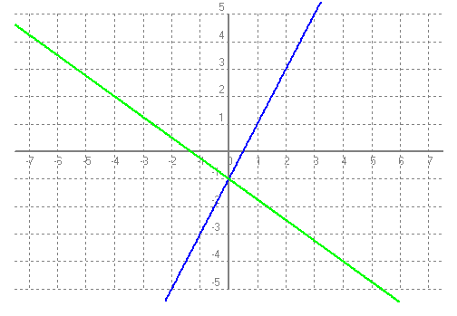

dos rectas paralelas con la misma pendiente:

a) y = 3x + 7
b) y = 3x + 3
c) y = 3x - 3
d) y = 3x -7

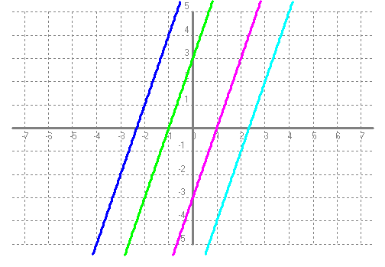

Y = mx
FUNCION LINEAL:

m > 0 la función es creciente m < 0 la función es decreciente

- y = 3x
- y = 4x
- y = 6x

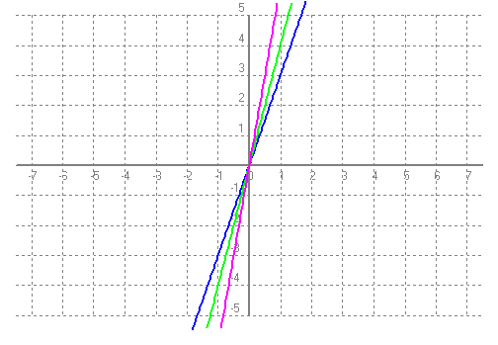

X
F(x)=a
FUNCION EXPONENCIAL:

.Dominio: .
.Recorrido: .
.Es continua.
.Los puntos (0, 1) y (1, a) pertenecen a la gráfica.
.Creciente si a >1.
.Decreciente si a < 1.

- (1/2) ^ x
- 2 ^ x
- -4 ^ x
- -(4/6)^x
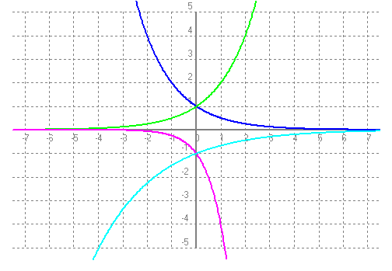

x
F(X) = log a
FUNCION LOGARITMICA:

.Dominio: .
.Recorrido: .
.Es continua.
.Los puntos (0, 1) y (1, a) pertenecen a la gráfica.
.Creciente si a >1.
.Decreciente si a < 1.

- In(x)
- Log(x)
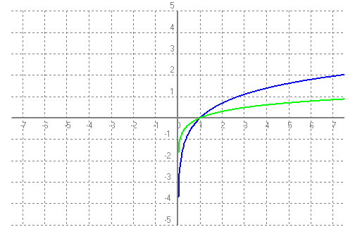

Ejemplo de funciones:

1.-
a)cos(x)
b) x^3-4x^2+3x-1
c) (x-2)/((x-2)*(x+4))

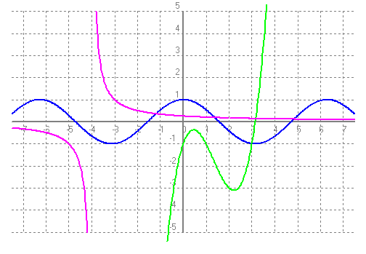

2.-
a) 4^x
b) 2.1^x
c) (1/4)^x
d) 1.5^x
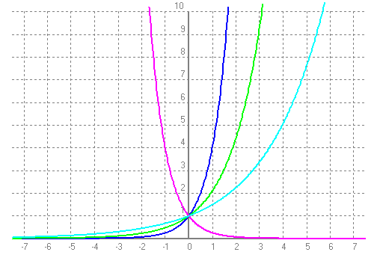

3.-

a)1/10*(x^4/4+1/5x^3-8/2x^2+16x)
b) 1/10*(x^4/4+1/5x^4-8/2x^2+16x)+2
c) 1/10*(x^4/4+1/5x^3-8/2x^2+16x)-6
d) 1/10*(x^4/4+1/5x^4-8/2x^2+16x)+10

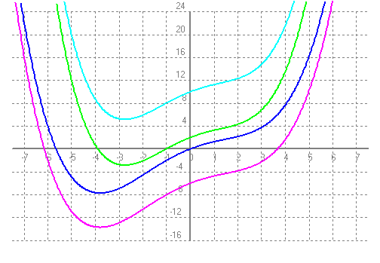

4.-

a)cos(x)
b) cos(7x)
c) cos(2/6x)
d)cos(4x)

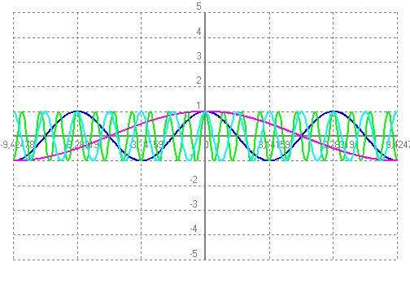

5.-

a)2x-3
b) (1/4)*x+(10/4)
c) 7x+3
d) (2/3)*x+(8/7)
e) -4x-5

